27 июля 2024

С днем работников торговли!



27 июля свой профессиональный праздник отмечают работники сферы торговли! Сложно переоценить важность данной отрасли! Все мы являемся участниками торговой деятельности, это ежедневная  жизненная необходимость! Форматы современной торговли сильно изменились за последнее время, прилавки стали виртуальными маркетплейсами. Маркетплейсы сегодня прочно  вошли в повседневную жизнь наших сельских жителей в муниципальном образовании Алапаевское. Жители имеют такие торговые площадки  в своих сёлах, на которых продают излишки со своего личного подсобного хозяйства. Но и магазины тоже важны - это центры общения граждан!

В 2024 году устойчивую работу потребительского рынка в муниципальном образовании Алапаевское обеспечивает 183 объекта розничной торговли, в том числе 34 продовольственных, 57 – непродовольственных, 92 – смешанных магазинов; 40  предприятий общественного питания: из них 26 объектов закрытой сети: 19 школьных столовых, 4 столовых на промышленных предприятиях, 3 в санаториях, домах отдыха, учреждениях системы здравоохранения, 1 сезонное предприятие, 12 предприятий открытой сети: 7 кафе, 1 бар, 4 кулинарии.

Также в  нашем муниципальном образовании Алапаевское работают 2 автолавки, которые обеспечивают продуктами питания небольшие деревни и села, это тоже новый формат торговли, который стал доступен нашим жителям при поддержке Губернатора Свердловской области Е.В. Куйвашева.

В преддверии праздника Грамотами и Благодарственными письмами Главы муниципального образования Алапаевское были награждены 28 работников торговли нашего муниципалитета.

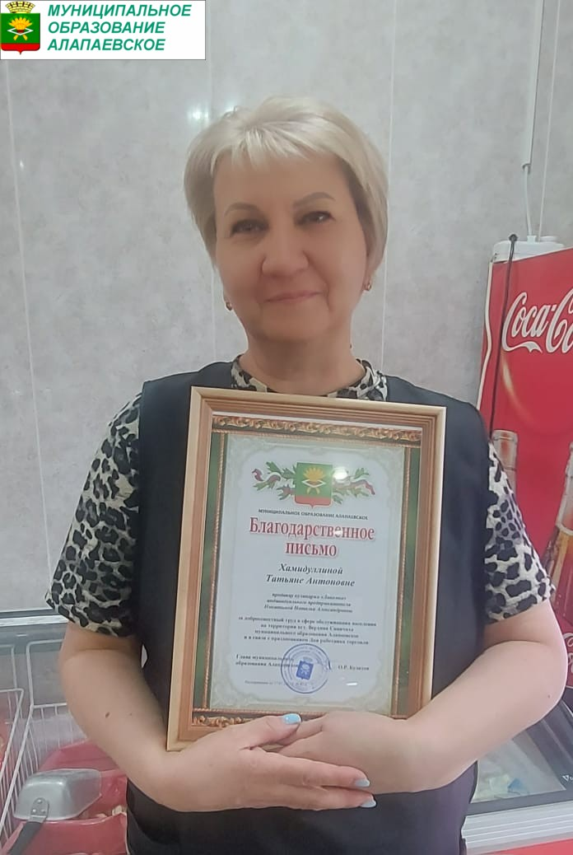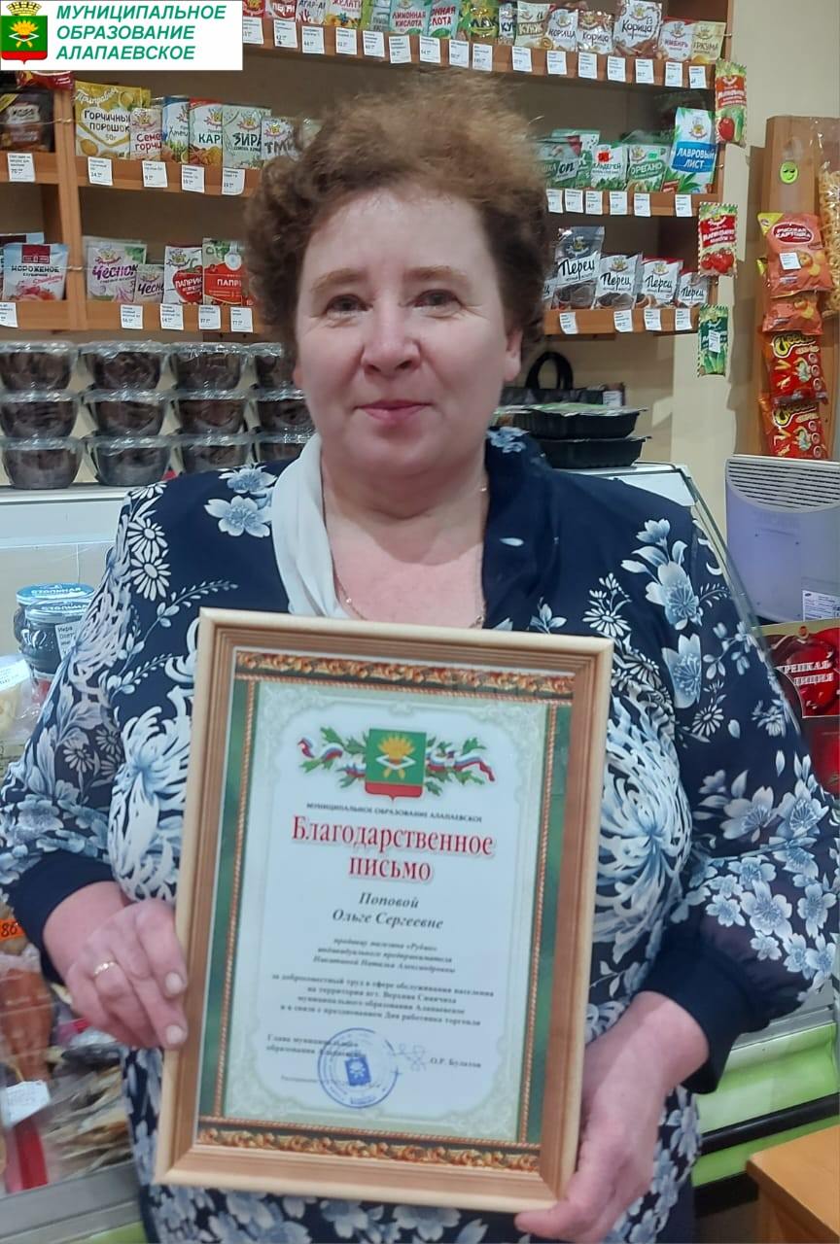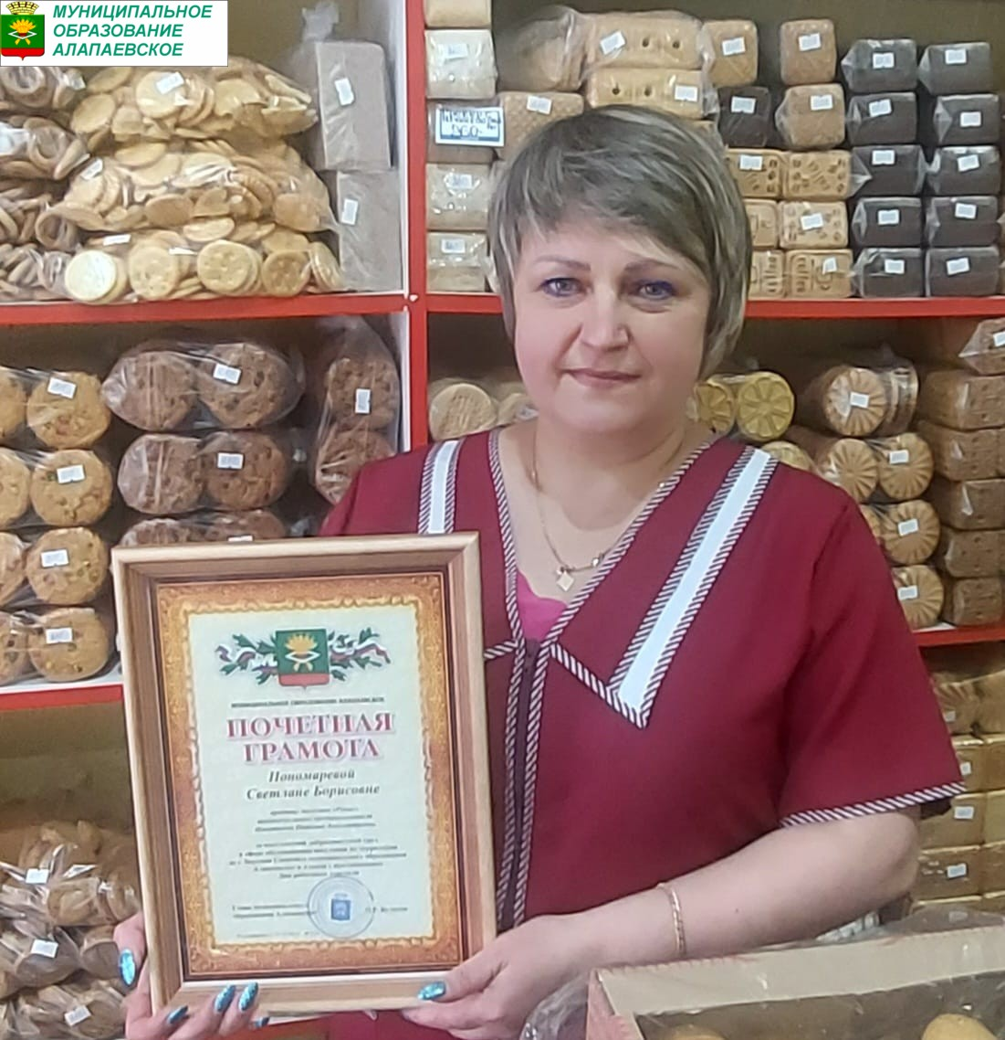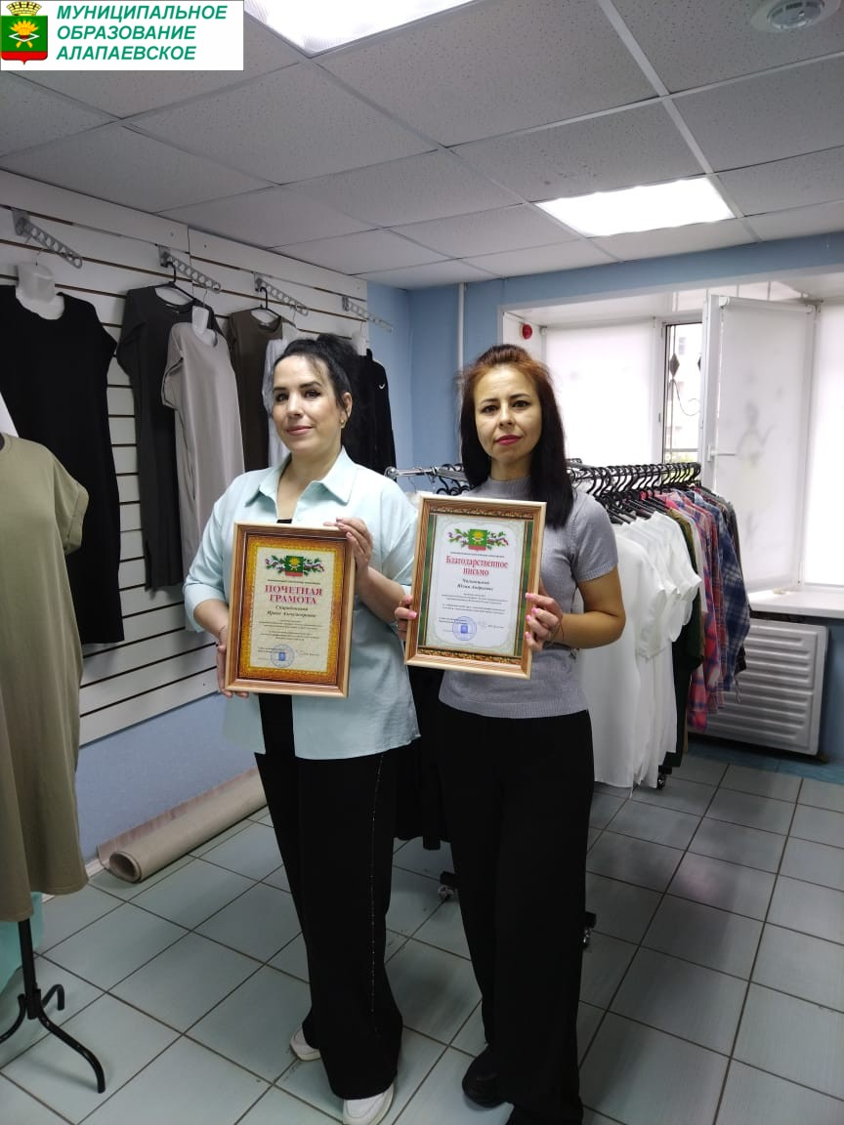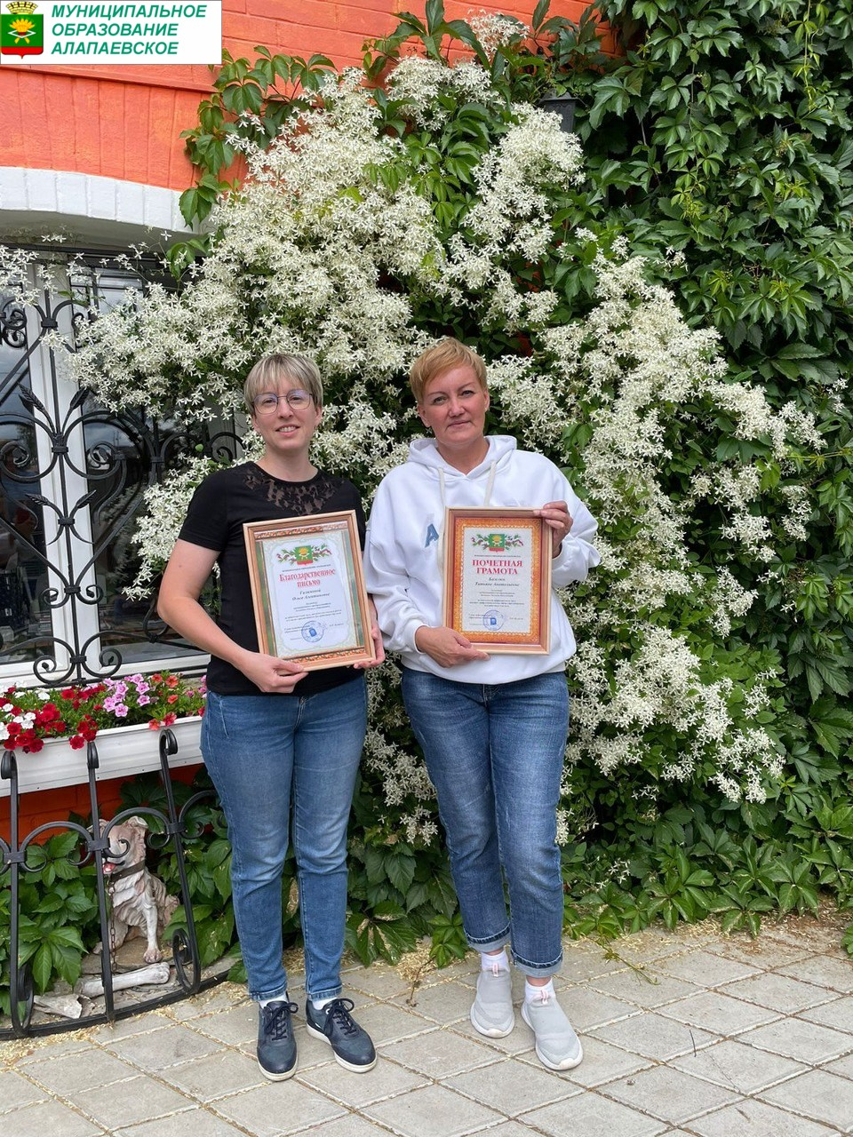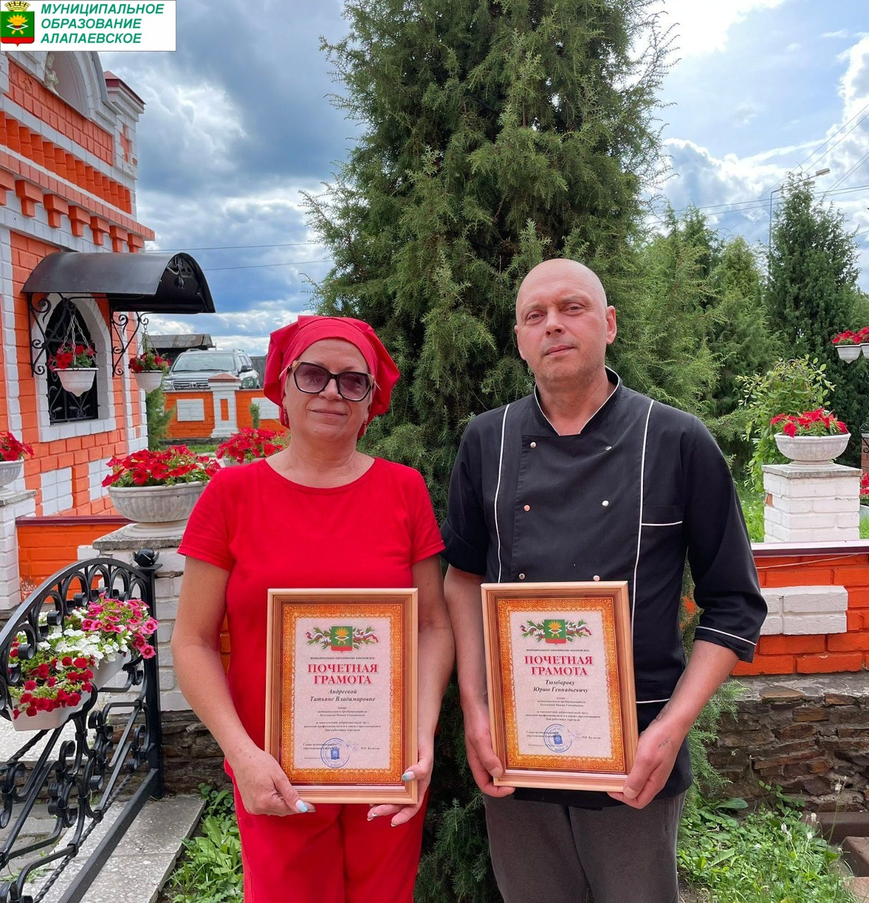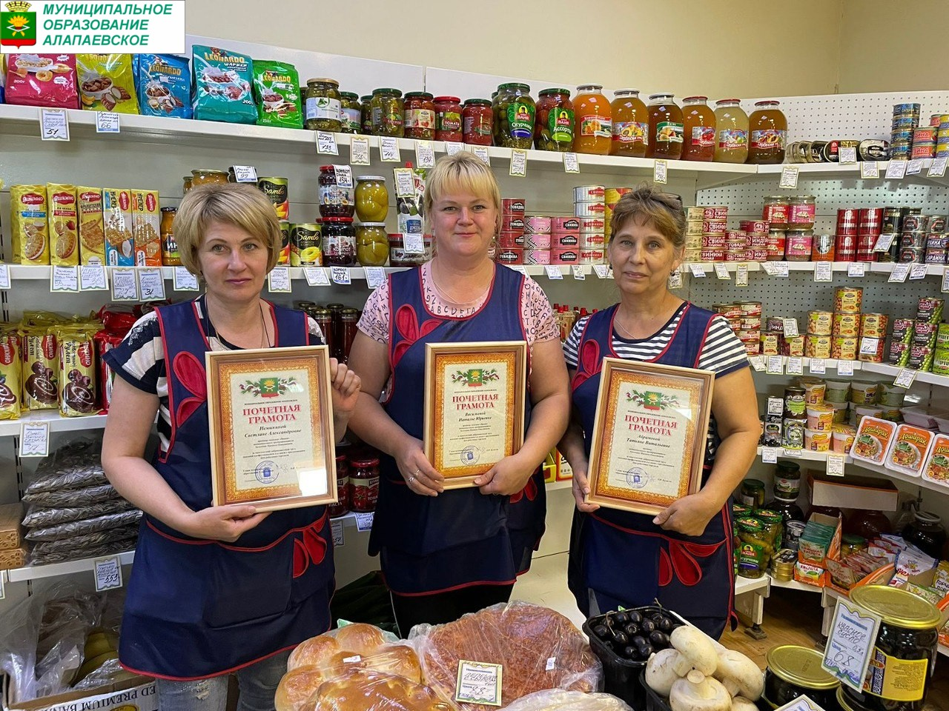

Уважаемые работники торговли!

От всей души поздравляем вас с профессиональным праздником!

Вы трудитесь для людей, проявляя доброжелательность, предприимчивость, терпение и отзывчивость. От четко организованной и эффективной работы предприятий торговли в районе, профессионализма продавцов зависит настроение людей.  
В современной жизни торговля – одна из важных отраслей экономики, показатель благосостояния общества. Она способствует сохранению социальной стабильности, обеспечению продовольственной безопасности, пополнению бюджета, созданию новых рабочих мест.  
Благодарим коллективы торговых предприятий, ИП за профессионализм, ответственность и надежность. Выражаем уверенность, что и в дальнейшем ваша работа будет направлена на укрепление престижа профессии, развитие потребительского рынка муниципального образования Алапаевское.

В этот праздничный день желаем предприятиям торговли и общественного питания Алапаевского района дальнейшего развития, а работникам – крепкого здоровья, успехов в работе, счастья, благополучия и процветания, хорошей выручки, благодарных и отзывчивых покупателей и отличных продаж! Всем мира, любви и добра!